**对于国产操作系统的学习与思考**

摘要：基于对当前世界上流行的操作系统的分析，对当前国产操作系统的开发、销售和应用范围进行了基本的学习研究。

关键词：操作系统，Linux桌面，产品化

引言：基于产业安全的认识，国家在近年来大力扶植基础软件发展，基于自主平台的操作系统软件也在近两年得到了非常多的 关注。但国产操作系统企业努力了多年，目前在产业规模、支撑应用能力、用户满意度等多个方面都存在亟须解决的问题。

**[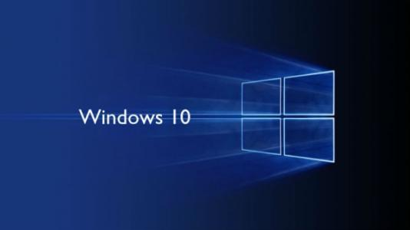](http://image.baidu.com/search/detail?ct=503316480%26z=undefined%26tn=baiduimagedetail%26ipn=d%26word=windows%26step_word=%26ie=utf-8%26in=%26cl=2%26lm=-1%26st=undefined%26hd=undefined%26latest=undefined%26copyright=undefined%26cs=3778311119,229890759%26os=4207290954,1318416007%26simid=3251604536,3928389364%26pn=0%26rn=1%26di=30910%26ln=1758%26fr=%26fmq=1589794296607_R%26fm=%26ic=undefined%26s=undefined%26se=%26sme=%26tab=0%26width=undefined%26height=undefined%26face=undefined%26is=0,0%26istype=0%26ist=%26jit=%26bdtype=0%26spn=0%26pi=0%26gsm=0%26objurl=http%3A%2F%2Fimg.zhiding.cn%2F4%2F819%2Fli1IyJQUuSo1M_600.jpg%3Frand%3D64%26rpstart=0%26rpnum=0%26adpicid=0%26force=undefined)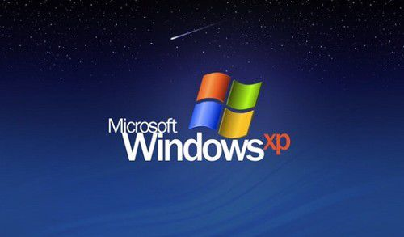Windows**：

Microsoft作为目前市场上最为成功的操作系统及软件厂商，其成功颇值得国产操作系统的学习，而且也是不得不学习的对象。因为其windows操作系统在世界范围内市场占有率超过95%。

桌面端方面，微软和英特尔的Wintel联盟占据绝对主导，微软是桌面操作系统的垄断者，Intel的x86芯片则占据着芯片市场的80%以上份额，Wintel联盟几乎控制着PC端设备的发展方向。2019年Windows操作系统的市场占有率高达81.83%。其他PC操作系统包括Linux、Unix、ChromeOS等市场份额较小。尽管目前桌面操作系统仍然主要由微软公司的Windows系统占据主导地位，但Wintel架构之外的桌面操作系统正逐渐占据一定的市场份额，2019年1-8月份，Windows系统市场份额占比为87.66%，OSX系统市场份额占比为7.09%。

而在服务器方面，截至2018年末，Windows Server 2008目前依然是市场上最受欢迎的系统版本，占据45%的市场，随后是Windows Server 2013，占比为24%。微软总共占据了88%的市场。

其用户所养成的操作习惯，对于windows界面的视觉习惯，等等“windows习惯”是难以改变的。其定义与输出的一系列产品当然得成为了行业标准，其word，excel，powerpoint等软件成为办公中不可缺少的助手。其他软件，例如letex，perzi等软件虽然在某些功能上做得更为精细强大，但是与windows往往预装的”windows全家桶“相比，在市场占有率上难以媲美。Windows自己推出的edge和IE浏览器由于预装自家的系统上，轻易打败了曾经辉煌的航海家浏览器，由于绝对统领市场还被起诉以垄断的罪名。

国产操作系统想要完全自主，唯一的敌人就是windows。因为iOS由于其硬件软件绑定出售的策略仅为小众产品，而Linux并非成功的桌面系统。为了能够顺利的代替windows，出路无非两条，要么做出更为出色的系统，要么从实现的角度上完全实现windows的功能。毫无疑问第一条对于年轻的国产系统产业来说并不现实，而后一条在借助开源的Linux社区资源之后则显得容易得多。

计算机产业的特点往往就是不断地升级与打补丁。Windows从开始的DOS系统开始，到现在功能强大的win10，走过无数难关。国产操作系统想要达到完全替代windows或者达到具有足够的实用价值还有漫长的技术难关需要攻克。但毫无疑问的是，优秀的系统都是慢慢一步一个脚印走出来的，时至今日，绝对占领市场的windows都时常更新自己的win10系统。所以国产系统的努力也是有方向和有价值的。

**iOS**：

[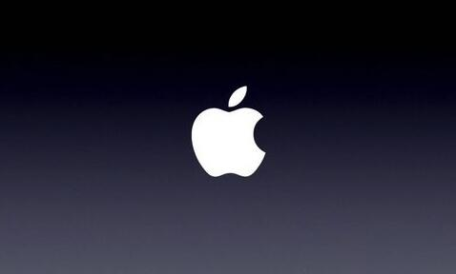](https://image.baidu.com/search/detail?ct=503316480%26z=%26tn=baiduimagedetail%26ipn=d%26word=IOS%26step_word=%26ie=utf-8%26in=%26cl=2%26lm=-1%26st=-1%26hd=%26latest=%26copyright=%26cs=3671626455,4010846735%26os=850237163,2588493148%26simid=4284146874,548664635%26pn=4%26rn=1%26di=183920%26ln=1744%26fr=%26fmq=1589796139869_R%26ic=%26s=undefined%26se=%26sme=%26tab=0%26width=%26height=%26face=undefined%26is=0,0%26istype=2%26ist=%26jit=%26bdtype=0%26spn=0%26pi=0%26gsm=0%26objurl=http%3A%2F%2Fimg.mp.itc.cn%2Fupload%2F20160829%2Fba1d6225b1d4449c93ea0a2c4b8a8642_th.jpg%26rpstart=0%26rpnum=0%26adpicid=0%26force=undefined)

Apple的iOS系统只用在自己的产品上，而拒绝对外出售，拒绝其他厂商的装载合作要求。他们有自己的想法，就是承包用户的使用体验，软件配合硬件，达到完美的效果。这使得他的用户体验颇佳，用户黏性极高，但同时使自己产品成本提高，价格也是高出同等windows不少，因此难以占领市场。但根据apple最近的发售新产品动向来看，其发售的新产品不再像往常一样价格节节高，而是降低到和一般的旗舰级手机一个价格，其iPhone11低配仅售5499元人民币,iphoneSE仅售3299元人民币，可以说极具诱惑力，给了安卓用户一个体验iOS系统的廉价机会。考虑到其极佳的用户体验，可能将会逐步获得更多的市场，并且成为一家通过销售服务而非产品盈利的公司。

但是这样的封闭式系统显然对于国产系统是不合适的，因为不会有像apple那样的既生产硬件也开发封闭式系统的公司，若是花大代价做出的系统不用于对外出售，没有几个公司可以承担巨额的成本。尤其对于处于新生阶段的国产操作系统产业而言并非一个好的选择。

**Linux**：

[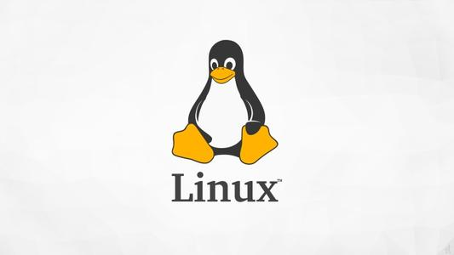](https://image.baidu.com/search/detail?ct=503316480%26z=%26tn=baiduimagedetail%26ipn=d%26word=LiNUx%26step_word=%26ie=utf-8%26in=%26cl=2%26lm=-1%26st=-1%26hd=%26latest=%26copyright=%26cs=4218016970,2585188894%26os=2416171357,968116263%26simid=0,0%26pn=3%26rn=1%26di=49640%26ln=1861%26fr=%26fmq=1589797496883_R%26ic=%26s=undefined%26se=%26sme=%26tab=0%26width=%26height=%26face=undefined%26is=0,0%26istype=2%26ist=%26jit=%26bdtype=11%26spn=0%26pi=0%26gsm=0%26objurl=http%3A%2F%2Fimg.ithome.com%2Fnewsuploadfiles%2F2020%2F4%2F20200414072743_9204.jpg%26rpstart=0%26rpnum=0%26adpicid=0%26force=undefined)

Linux由于其开源特性，收到世界各地爱好者的贡献，这使得其资源免费但零碎。这虽然说明了其优良的特性，但也反映出其并不适合作为桌面操作系统的特性。只有其社区爱好者，在付出大量精力之后才能较好的使用其作为桌面操作系统，然而这并不具有普遍的可复制性。目前暂无Linux成功作为桌面操作系统商业化的例子。典型的失败例子为德国慕尼黑政府的尝试，在 2004 年德国慕尼黑政府宣布将政府电脑迁移到 LINUX 操作系统，希望此举可以 降低信息化成本。然而，10 年过去了，这场“吃螃蟹”的试验 成了一次灾难。近年来，慕尼黑政府已经开始逐步在办公电脑 上重新安装 Windows 操作系统。

但与iOS有相同的问题是：由于微软长期占据桌面领域的 市场地位，导致基于微软的架构设计的各类商业化应用门类多， 成熟度高，相比之下，LINUX 和iOS的产业成熟度低，配套资源匮乏

**WPS——Word**：

[](https://image.baidu.com/search/detail?ct=503316480%26z=%26tn=baiduimagedetail%26ipn=d%26word=wps%26step_word=%26ie=utf-8%26in=%26cl=2%26lm=-1%26st=-1%26hd=%26latest=%26copyright=%26cs=465622743,1351005534%26os=938962568,3424042186%26simid=4146825936,670694343%26pn=3%26rn=1%26di=80190%26ln=1899%26fr=%26fmq=1589797528278_R%26ic=%26s=undefined%26se=%26sme=%26tab=0%26width=%26height=%26face=undefined%26is=0,0%26istype=2%26ist=%26jit=%26bdtype=0%26spn=0%26pi=0%26gsm=0%26objurl=http%3A%2F%2Fm.meiwuhua.com%2Fdongtai%2FUploadFiles_2356%2F201406%2F2014061615300241.jpg%26rpstart=0%26rpnum=0%26adpicid=0%26force=undefined)

Wps在没有抄袭word代码的情况下完全复现了其功能，甚至某些功能做得比word更加符合国人使用习惯，其在移动端的软件则比同行做得更加优秀。在不熟悉文本编辑软件的人第一次接触wps和word的时候，并不能分清他们之间的区别，这说明其功能复现之良好。作为一款成功国产化的文本编辑器，功能强大，完全兼容word开发的doc，docx等文本格式。说起来似乎是wps抄袭了word的样子，但曾经windows也复现了iOS的图形化界面，所以软件人的事情，怎么能叫“抄“呢。

虽然开发操作系统与开发文本编辑软件差异甚大，但wps的例子值得国产系统的学习，若能完美复现windows的功能，加上足够的宣传与软件环境的配合，相信国人使用的系统将去windows化。

**营销与需求**：

目前的国产系统面临着“有鸡没蛋，有蛋没鸡“的尴尬局面，没有人使用国产系统，就没有软件厂商开发配套软件，而没有配套软件就更没有人使用国产系统。这与Linux桌面系统的问题有异曲同工之妙。

所以系统的开发显得尤为重要，相对成功的操作系统可以提供一个稳定和一致性的开发接口， 使应用开发的代码可以跨平台落地，减少因架构不同而导致应 用开发代码的重复开发和测试工作，有利于真正形成基于较为 成熟的国产操作系统的应用开发产业氛围。

目前的用户其实对于新的操作系统并无需求，在windows和iOS提供了完美的解决方案的情况下，没有人想要违背已有的使用习惯去适应新的系统。所以国家政策的倾斜显得尤为重要，在初始的情况下，政府采购是国产操作系统的核心市场，唯有政府的规模采购能够使尚不成熟的国产操作系统得到需求，从而得到发展。形成“鸡生蛋，蛋生鸡“的良性循环后，国产操作系统将走上正轨。中国出台的《政府采购法》第 10 条明确规定: 政府采购应当优先考虑本国货物、工程和服务。而国家出台的政府 软件采购政策, 也要求各部委和国有公司采购的软件产品必须含有一定比例的国产软件, 据说国产软件的最低采购比例在 50%-70%之间。 有了相关法规的支持, 再加上国产软件可以实行的低价加优质服务政 策, 我相信是可以逐步增大市场份额的。当然前提条件是你的国产操 作系统是一个优秀的产品, 能够满足用户的需要。这一点无锡永中科 技有限公司开发的永中 Office 可以值得借鉴, 这个产品目前在很多政 府部门已经替代了微软的 Office, 因为它的功能与微软的 Office 不相 上下, 而且价钱要比微软的 Office 便宜很多。

**目前的国产系统**：

[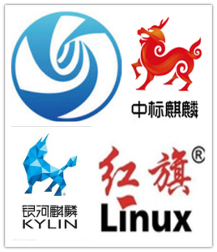](https://baike.baidu.com/pic/å½äº§æä½ç³»ç»/3633307/0/10dfa9ec8a136327350525bf938fa0ec09fac756?fr=lemma%26ct=single)

国产操作系统多为以Linux为基础二次开发的操作系统。而能否获得用户的青睐并不能仅仅使用原Linux系统，因为前文已说过，目前Linux缺少桌面系统的完整解决方案。而仅仅基于开源社区的版本，代码不经过充分的测试认证过 程，是无法满足用户使用要求的。特别是在替代 Windows 桌面 操作系统这个大命题下，厂商对桌面操作系统的很多需求挖掘 工作都非常浅，用户对具体的使用需求也缺乏判断。很多系统 仅仅拿着开源社区资源发布版本，解决方案从开源社区获取原 型整合，结果在实施和维护环节要投入大量的精力解决兼容性、 稳定性和可靠性等多方面的实际问题。 企业过分依托开源社区版本，运行系统中的解决问题、资源获取能力都不足，最终会使用户对采用非 Windows 桌面解决 方案失去信心。

那么从技术层面上如何开发国产操作系统呢？ 我认为可以借鉴 UNIX系统的成功经验, 借助 UNIX的强大实力, 全面重写某个 UNIX系 统, 以使它能在内核上按照国际规范支持双字节, 是一个彻底的中文 OS, 也就是说内核一定要自主开发, 是完全属于自己的。此外它还要具 有以下特点: （1）提供 GUI 和命令行模式下的两种中文支持环境 （2）可以不加修改地运行至少是大多数 UNIX软件 （3）作为服务器操作系统, 其内核的网络部分必须极其稳定, 这是 判定一个操作系统好坏的重要标准,Linux 之所以不太令人满意的一个重要原因是它在这方面差强人意。 （4）必须拥有一个强大的数据库系统。可以通过与外企合作和自 主开发的方法实现。实际上现在国内的公司已经具备了开发数据库系 统的能力, 尽管在功能上与微软、 Oracle 等公司尚不能抗衡, 但如果不 给国内公司以锻炼成长的机遇, 那么它们将永远也赶不上别人, 数据库系统方面将只能使用别人的东西, 命门依然握在别人手里。

由于就算是二次开发也需要投入大量的成本，而短时间内难以拿出替代windows的解决方案，拿不出产品就缺少利润。因此目前的国产系统厂商基本面临着产出不足的问题。2014年，国产操作系统厂商中科红旗解散清算一案，成为国产操作系统标志性的事件，虽然背后有股东利益纠葛的缘故，但市场造血能力不足早已是业界公认的血淋淋教训。

在这种情况下，公司在其他方面的营收能力则决定了公司是否能坚持到操作系统完成并投入市场的关键。目前的情况下，华为这样的通信和智能手机巨头，拥有着持续投入巨额研发资金的能力，其研发的鸿蒙系统已经得到了初步的应用和试验。

**国产操作系统的应用范围：**

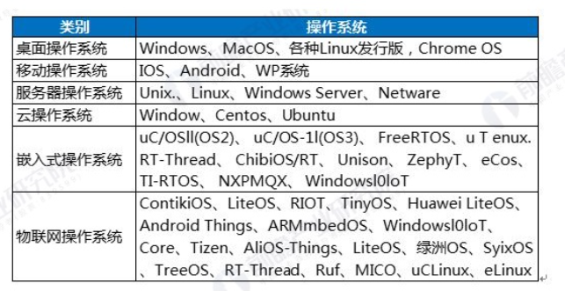

为什么我们需要自己的操作系统呢，在普通用户躺在windows上舒舒服服的时候并不会有这个需求，只是国家安全的需求，政府部门数据安全性担忧，这就决定了目前的需求主要来源于政府部门。

没有自己的操作系统, 桌面操作系统只能完全被微软垄断, 嵌入 式操作系统也基本是国外产品一统天下, 成为政府、金融、国防信息系 统的安全隐患, 在电子政务系统方面更是如此。电子政务系统是供政府和公民使用的信息交流平台, 其中既有可供公用的信息, 还有需要 严格保密的非公开信息。尤其是中央级、省级高层次的电子政务, 涉及 到国家的安全机密。开放性、虚拟性、网络化, 这些特点决定它对安全 性有更严格的要求, 而没有一个拥有完全自主知识产权的操作系统, 要想做到电子政务的安全几乎是不可能的。此外像 Windows 这样的操作系统中存在着很多漏洞和陷门, 不断引起世界性的" 冲击波" 和"震荡波"等安全事件, 这也给我们敲响了警钟。

那么政府采购国产操作系统的话能否满足使用要求呢？一般说来，政府部门使用的计算机和桌面系统并不像普通用户的个人计算机那样，需要多种多样的功能，其需求的功能往往是单一且变化缓慢的。专用办公计算机是指部队在特定场合配备的仅限于指定用途的计算机，如指挥控制系统计算机、保密资料管理计算机、仓库 管理计算机等。这些计算机的用途单一，不允许挪作他用，技术状态也比较固定。以指挥控制系统计算机为例，其用途仅限于指挥任务使用，运行的应用软件是事先安装好且不允许随意加装或卸载的，对稳定性、安全性有很高的要求。这样的计算机就特别 适合安装国产操作系统，可以充分发挥国产操作系统的长处。 装备配套计算机是作为装备的一部分配发部队的计算机，如技术阵地测试设备计算机等。这些计算机是装备的一部分，其技术状态是随装备定型了的，不允许轻易改变；其用途也仅限于在整个装备中承担指定的逻辑控制、数据处理等 功能，不允许增加其他用途。装备配套计算机比专用计算机限制更严格，需要的应用软件更少，因而也更适合使用国产操作系统。所以政府采购国产操作系统是完全可以满足需求的。当国产厂商获得足够的时间和利润去进步之后，才有可能有希望赶超windows等系统霸主。

那么在于政府部门最为关心的安全防护方面，国产操作系统做得怎么样呢？让我们以中标麒麟为例，其操作系统提供了多种策略。Linux内核操作系统由于市场份额小，病毒本来就比较少见，不容易受 到感染。一些杀毒软件厂商也提供了linux环境下的杀毒软件，只是不像windows操作系统下的杀毒软件更新那么频繁。中标麒麟操作系统还提供了一种严格的基于数字签名认证的安全防护策略：只有通过操作系统数字认证的软件才能运行，从根本上防止了病毒的入侵，确保系统安全。该操作系统还有一种自我保护模式：在该模式下，系统对自身的重要文件进行检验，当发现这些文件被篡改后，系统自动终止运行，进入锁死状态；只有使用专门的恢复光盘，才能把操作系统恢复，使其退出锁死状态。这种自我保护模式可以最大限度地保护用户数据，防止由于病毒入侵等意外原因导致用户数据丢失。

**总结：**

发展国产操作系统是一件利国利民、大有前途的事业。有了真正属于自己的操作系统, 我们在很多方面就可以不用受制于人, 可以保证我们自己的政府、金融、国防等行业的安全, 并将为我们的经济建设 做出巨大的贡献。这一点无论是国家还是个人都是乐于见到的。同时若是我们能够完全实现操作系统，芯片和数据库等的完全自主，其所带来的经济利益也是极为可观的